Sounds of the Dolomites
Bereits zum 24-ten Mal das Beste aus Musik und trentiner Bergwelt

 | 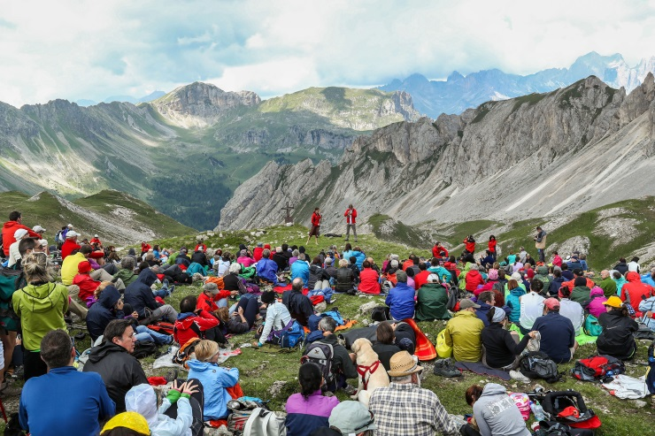
© Trentino Marketing, Daniele Lira, Val Rendena, Dolomiti di Brenta, Trekking Musicale | © Trentino Marketing, Arturo Cuel, Val di Fassa, Gruppo Costabella

Trento, 21. März 2018. Vom 30. Juni bis zum 31. August 2018 ist es wieder soweit: Auf den Bergen und in den Tälern des Trentino erklingen beim Festival „Sounds of the Dolomites“ bereits zum 24-ten Mal imposante Freiluftkonzerte internationaler Musiker, Musikensembles und Bands. Beim diesjährigen Festival sind Musikgrößen aus so unterschiedlichen Genres wie Rock, Jazz, Klassik, aber auch Folk- und World-Musiker sowie Liedermacher vertreten. Dies alles vor der atemberaubenden Kulisse der Dolomiten mit ihren imposanten Felsen, verträumten Seen, malerischen Almwiesen und ursprünglichen Wäldern. Hier kann sich die Musik auf ganz besondere Art und Weise entfalten, so dass die insgesamt 25 Konzerte und Events sowohl für die Künstler als auch die Zuhörer zu einem unvergesslichen Erlebnis werden.

Eröffnungskonzert mit Graham Nash und klassische Top-Interpreten
Das Festival eröffnet am 30. Juni mit einem Konzert des britischen Singer-Songwriters Graham Nash im Rifugio Micheluzzi im Val di Fassa. Nash trat bereits mit Größen wie David Crosby, Stephen Stills und Neil Young auf und hat die Musikszene seit den späten 1960er Jahren mit seinem Stil aus Rock, Folk, Pop, Jazz und Songwriter Songs nachhaltig geprägt. Für Klassik-Fans hält „Sounds of the Dolomites“ ein besonderes Highlight parat: Ein Streichquartett mit den international renommierten Musikerinnen Isabelle Faust (Geige), Anne Katharina Schreiber (Geige), Danusha Waskiewicz (Bratsche) und Kristin von der Goltz (Cello) am 28. August in La Porta im Val di Fiemme.

Ein Festival im Festival
Klassische Musik mit experimentellen Kompositionen über Genre-Grenzen hinweg – Das ist die „Campiglio Special Week“, ein „Festival im Festival“, das nach seiner erfolgreichen Premiere im vergangenen Jahr wieder vom 16. bis 22. Juli stattfindet: Die Konzerte erklingen an verschiedenen, außergewöhnlichen Orten im Val Rendena, sei es unter freiem Himmel, in Molkereien oder einem historischen Saal. Als Protagonisten können sich Musikfreunde hier wieder auf den italienischen Cellisten Mario Brunello sowie das Kammermusik-Ensemble Kremerata Baltica mit dem lettisch-deutschen Violinisten Gidon Kremer und dem ukrainischen Vibraphonisten Andrei Pushkarev freuen. Die Konzerte sind kostenlos.

Musikalische Wanderungen
Inzwischen zu einer Tradition geworden ist der „Musical Trek“ des Festivals in den Bergen der Palagruppe: Freunde von Musik und Natur begleiten den Cellisten Mario Brunello sowie den Bergsteiger Manolo, eigentlich Maurizio Zanolla, einen der Pioniere des modernen Kletterns in Italien, vom 6. bis zum 8. Juli auf einer Wanderung der besonderen Art – geprägt von spontaner Musik und spannenden Geschichten, die bei einem Event in der „Rifugio Rosetta Pedrotti” am 8. Juli ihren Abschluss findet. Die Tour ist als Pauschalpaket mit zwei Übernachtungen und Bergführer buchbar. Die Teilnehmerzahl auf dieser Wanderung ist begrenzt.

Mehr Informationen sowie das Programm zum Festival Sounds of the Dolomites gibt es unter
http://isuonidelledolomiti.it/DE/sounds-of-the-dolomites/

Passendes Bildmaterial zur Meldung steht unter http://bit.ly/2DMYlpC zum Download zur Verfügung (Copyright bitte wie im Dateinamen angeben).

Marzadro
Das Trentino und die Traditionsbrennerei Marzadro
verbindet besonders der goldene Mittelweg zwischen
Natur und Kultur, Tradition und Innovation.

Montura
Die Kooperation mit der Trentiner Outdoor-Marke Montura
basiert auf der gemeinsamen Leidenschaft für neue
Ausdrucksformen sowie auf der Begegnung zwischen
Kunst und Bergen.

Über Trentino:
Die autonome Provinz im Norden Italiens gliedert sich in vierzehn touristische Gebiete und erstreckt sich von den Dolomiten, die seit 2009 als UNESCO-Weltnaturerbe zählen, bis hin zum Nordzipfel des Gardasees mit der Stadt Riva del Garda. Neben den historischen Städten Trento und Rovereto besticht Trentino vor allem mit seiner vielseitigen Natur – rund 30 Prozent der Gesamtfläche bestehen aus Naturschutzgebieten. Mediterrane Temperaturen am Wasser und alpines Klima in den Bergen: Die abwechslungsreichen Wetterbedingungen machen Trentino zu einem idealen Reiseziel für Natur-, Kultur- sowie Sportliebhaber. Weitere Informationen unter www.visittrentino.info.

Weitere Presseinformationen:
Die aktuelle Pressemappe gibt es auch auf: www.visittrentino.info/de/presse/pressemappen

